**Société COVESTRO ELASTOMERS SAS**

46 . Avenue des Allobroges

BP116

26100 ROMANS

Montrigaud Le 01/10/2015

A l’attention de Mr BOZONNET

Objet : Compresseur d’air comprimé à vitesse variable neuf en remplacement de votre compresseur 45KW COMPAIR actuel ( hors installation )

Monsieur,

Nous vous remercions pour votre demande, et avons le plaisir de vous proposer nos meilleures conditions de prix, délai, financement éventuel, pour la fourniture du matériel déterminé par nos soins .

##### I – COMPRESSEUR A VIS RENNER réf. RSF 45 -

# Avantages de la gamme RSF :

* pas de pression plus haute que nécessaire (chaque bar de pression supplémentaire augmente la consommation énergétique de 8% environs).
* Pas de phase « marche continue », en conséquence pas de consommation de courant inutile.
* Pas de pointes d’intensité habituelle car disposant d’un démarrage électronique progressif.
* Pas d’opération de décharge – pas de perte d’énergie
* Minimisation de la contrainte pour les pièces consommables et du système.
* Réduction des frais de maintenance et durée de vie supérieur.
* Une **garantie totale de deux ans**

**Gamme RSF compresseurs à vis de 4 à 250 kW avec variateur électronique de fréquence**

Ces compresseurs à vis sont conçus pour les besoins industriels intensifs. Les critères décisifs lors de la conception de ces machines sont orientés vers la réalisation d’une économie électrique substantielle, une durée de vie optimisée, ainsi qu’une maintenance simplifiée et peu onéreuse. Tous les compresseurs RSF sont équipés de série du système de commande, de régulation et de  surveillance électronique RENNERtronic.

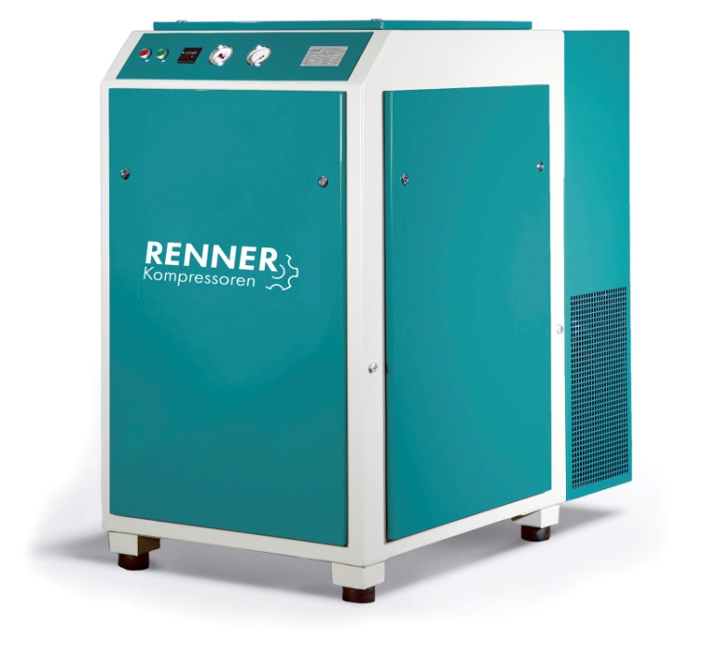

# Pourquoi le variateur électronique de fréquence?

* Economie d’énergie
* Respect du matériel
* Optimisation de la pression
* Réduction des pertes de décompressions
* Réduction des émissions de CO2

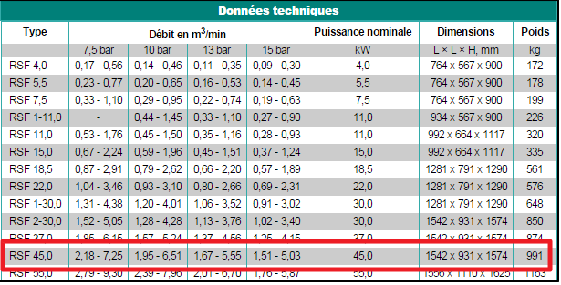

**PU NET HT FRANCO** : **18 250.92 € HT**

##### II – GENERALITES & GARANTIES

* Si LOA possibilité de garantie bris de machine durant la durée du financement suivant documentation ci jointe
* **Délai : 10 JOURS**
* Compresseur Renner garantie 2 ans **PIECES & MAIN D’ŒUVRE – (Possibilité d’extension + 3 ans pièces pour la somme totale de 1 489.20 € NET HT )**

* SAV et pièces détachées assurés par notre équipe de techniciens, dans les meilleurs délais.
* Prêt GRATUIT, possible, d’un compresseur si besoin dans la limite des stocks en cas de panne sous réserve de réparation effectuée par SFACS .

**. Révision de prix :** Nous nous réservons le droit de revoir les prix indiqués plus haut, dans le cas de l’application d’un cahier des charges aux conditions administratives techniques ou commerciales autres que celles stipulées dans le présent devis.

**. Réserve de propriété :** En vertu de la loi 80335 du 12/05/80, les matériels livrés demeurent notre propriété jusqu’au paiement intégral du montant total des factures correspondantes, même si ceux-ci ont fait l’objet de transformation, d’intégration ou de reventes. Cette clause n’ayant pas été explicitement rejetée, sera considérée acceptée par l’acquéreur.

. **Devis** estimatif et servant de cahier des charges, compte tenu des éléments en notre possession et à affiner ensemble.

. D’une manière générale, n’est pas compris tout ce qui n’est pas explicitement décrit dans notre offre (notamment étanchéités toiture, mise aux normes éventuelle, tranchées…)

**III – DECOMPOSITION DU PRIX**

**Ref Désignation PU HT Qté Total HT**

REN RSF45 compresseur à vis 45 KW vitesse variable 18 250.92 1 18 250.92

**Total HT € : 18 250.92 EUR**

TVA 20% : 3 650.18 EUR

**TOTAL TTC €** : 21 901.10 EUR

**IV. CONDITIONS DE PAIEMENT**

* TVA : Taux en vigueur : 20.00%
* Règlement 30% à la commande
  + - Solde 30 JFDM

**Possibilité de financement (sous réserve d’acceptation de notre partenaire) LOCAM :**

* LOA (VR de 2%) - Avec assurance bris machine vous permettant de bénéficier du bris machine durant la totalité de votre période de financement :

**Montant total 18 250.92 EUROS NET HT :**

24 mois : 817.64 € Mensualité EUROS

36 mois : 571.25 € Mensualité EUROS

48 mois : 448.59 € Mensualité EUROS

63 mois : 361.73 € Mensualité EUROS

Validité de l’offre 6 mois

Espérant répondre à vos attentes, nous nous tenons à votre entière disposition pour tout renseignement complémentaire et vous remercions pour la confiance que vous nous témoignez en nous consultant.

Courtoisement.

Le service commercial

Suivi de ce dossier : M. René BRET / 06 07 87 40 10

**ANNEXES:**

DATA SHEET :

CONDITIONS ASSURANCE BRIS MACHINE

CONTRAT D’ENTRETIEN